准爸爸的白癜风治好了
【基本资料】
患者：赵子龙（化名）性别：男年龄：30岁 籍贯：河南省郑州市
病史：我从小就得了白癜风，当时面积不是很大，再加上年龄比较小，也就没有着急治疗。到了上大学的时候，白斑面积突然增大了许多，就在当地的专科医院接受了治疗，当时治疗效果还不错，白斑颜色变轻了许多，但是过了几年白癜风又复发了。
2009-8-26初诊：我的腿上长了几块白斑，因为年龄小没有着急治疗，导致白斑变大了许多。曾经在专科医院治疗过，当时效果不错，但是几年后复发了。
体查：腿上有白斑，颜色呈乳白色，形状不规则。
伍德灯：原皮损周围色素减退。
化验：免疫失调，铜锌低，余未见异常，详见化验单。
诊断：散发性白癜风（进展期）
治疗：配合308准分子+驱虫斑鸠菊注射液+水光微元素浴疗法进行治疗。
【病情发现史】
我今年已经三十岁，结婚快五年了！结婚前因为曾经治疗过，所以白斑不是特别明显，但是最近几年白斑复发的很厉害。我腿部白斑面积挺大的，所以一直都不敢穿短裤，无论夏天多热都会穿长长的裤子，这种感觉我真的是受够了，我很想和正常人一样，想穿什么就穿什么，不用受白斑的影响。我现在已经三十了，连小孩儿也不敢要，真的很怕孩子将来也会得此病。有一次，我老婆在上网的时候，无意中看到了一家专业治疗白癜风的医院——北京中科白癜风医院，她就想让我去治疗一下，因此就帮我查了医院的详细地址：北京市丰台区分钟寺266号，并且还找到了医院的预约电话：010-51288999。
【走进治疗白癜风的专科医院】
第二天，老婆就帮我收拾了行李，我们就开车来到了北京。初到北京我们什么都不知道，连路也不认识，于是我们就拨打了北京中科白癜风医院的预约电话：010-51288999！当我们到了医院以后，医院的工作人员很热情的接待了我们，并且很快就安排我进行了详细检查。
【展开治疗】
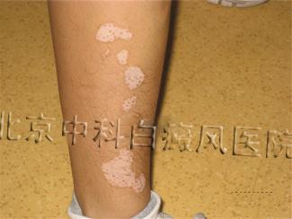
专家看过我的检查结果后，便与我协商制定了一套详细的治疗计划，还为我采用了医院独特，先进的治疗体系“M-D多维康复体系”，并且结合药物治疗！在治疗一段时间后，我的白斑有了明显的好转。
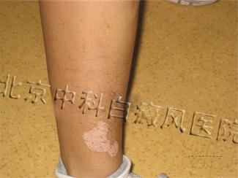
【黑色素生成】
2010-02-09复诊：只是进行了单纯的药物治疗，所以后期治疗效果也不很明显。我的白斑正处于发展期，所以又采用了水光微元素浴疗法进行治疗。在此期间我的白斑颜色有了明显好转。
【彻底摆脱白癜风】
2010-9-18复诊：这是我第三次来到医院，医生这次又为我做了详细的检查，告诉我，我的恢复状态非常好，不久之后白斑就会彻底消失！我现在非常高兴，不仅仅是因为困扰我许久的白癜风治好了，而且这也证明了我可以放心的做爸爸了，不用再为我的孩子得白癜风而担心。我非常感谢我的主治医生以及医院所有的工作人员，我激动的心情现在真的难以用语言表达，在此我向所有得了白癜风的朋友推荐：北京中科白癜风医院！
【专家点评】
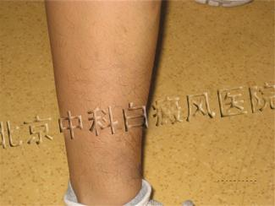
赵子龙的白癜风治疗难点在于：1、发现白斑没有及时接受治疗，导致出现扩散现象。2、得病期间白斑复发又增加了治疗白斑的难度。3、治疗比较配合，所以恢复效果很好！
2011-1-20复诊情况请进入本文网址查看，网址如下：
本文网址：http://www.bdfyy999.com/bdf/kangfushequ/kangfugushi/94683.html
咨询电话：010-51288999 QQ：970953920
白癜风专科医院
（24）（12）（35）

